附件：2艘涉嫌“三无”船舶照片
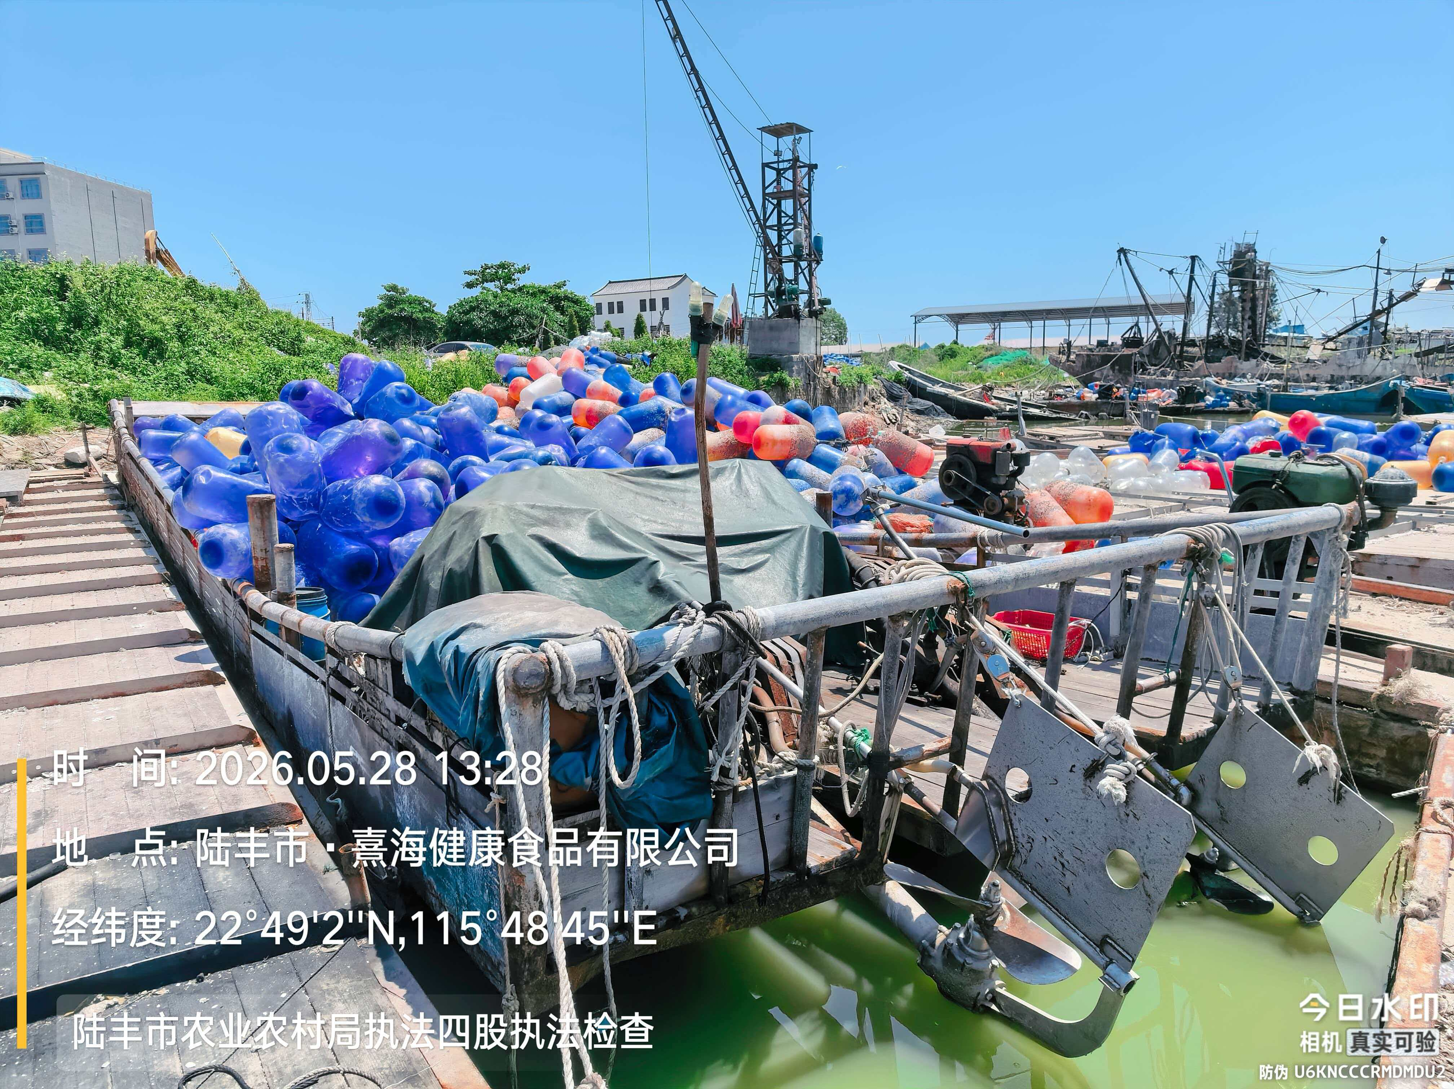
#0528001
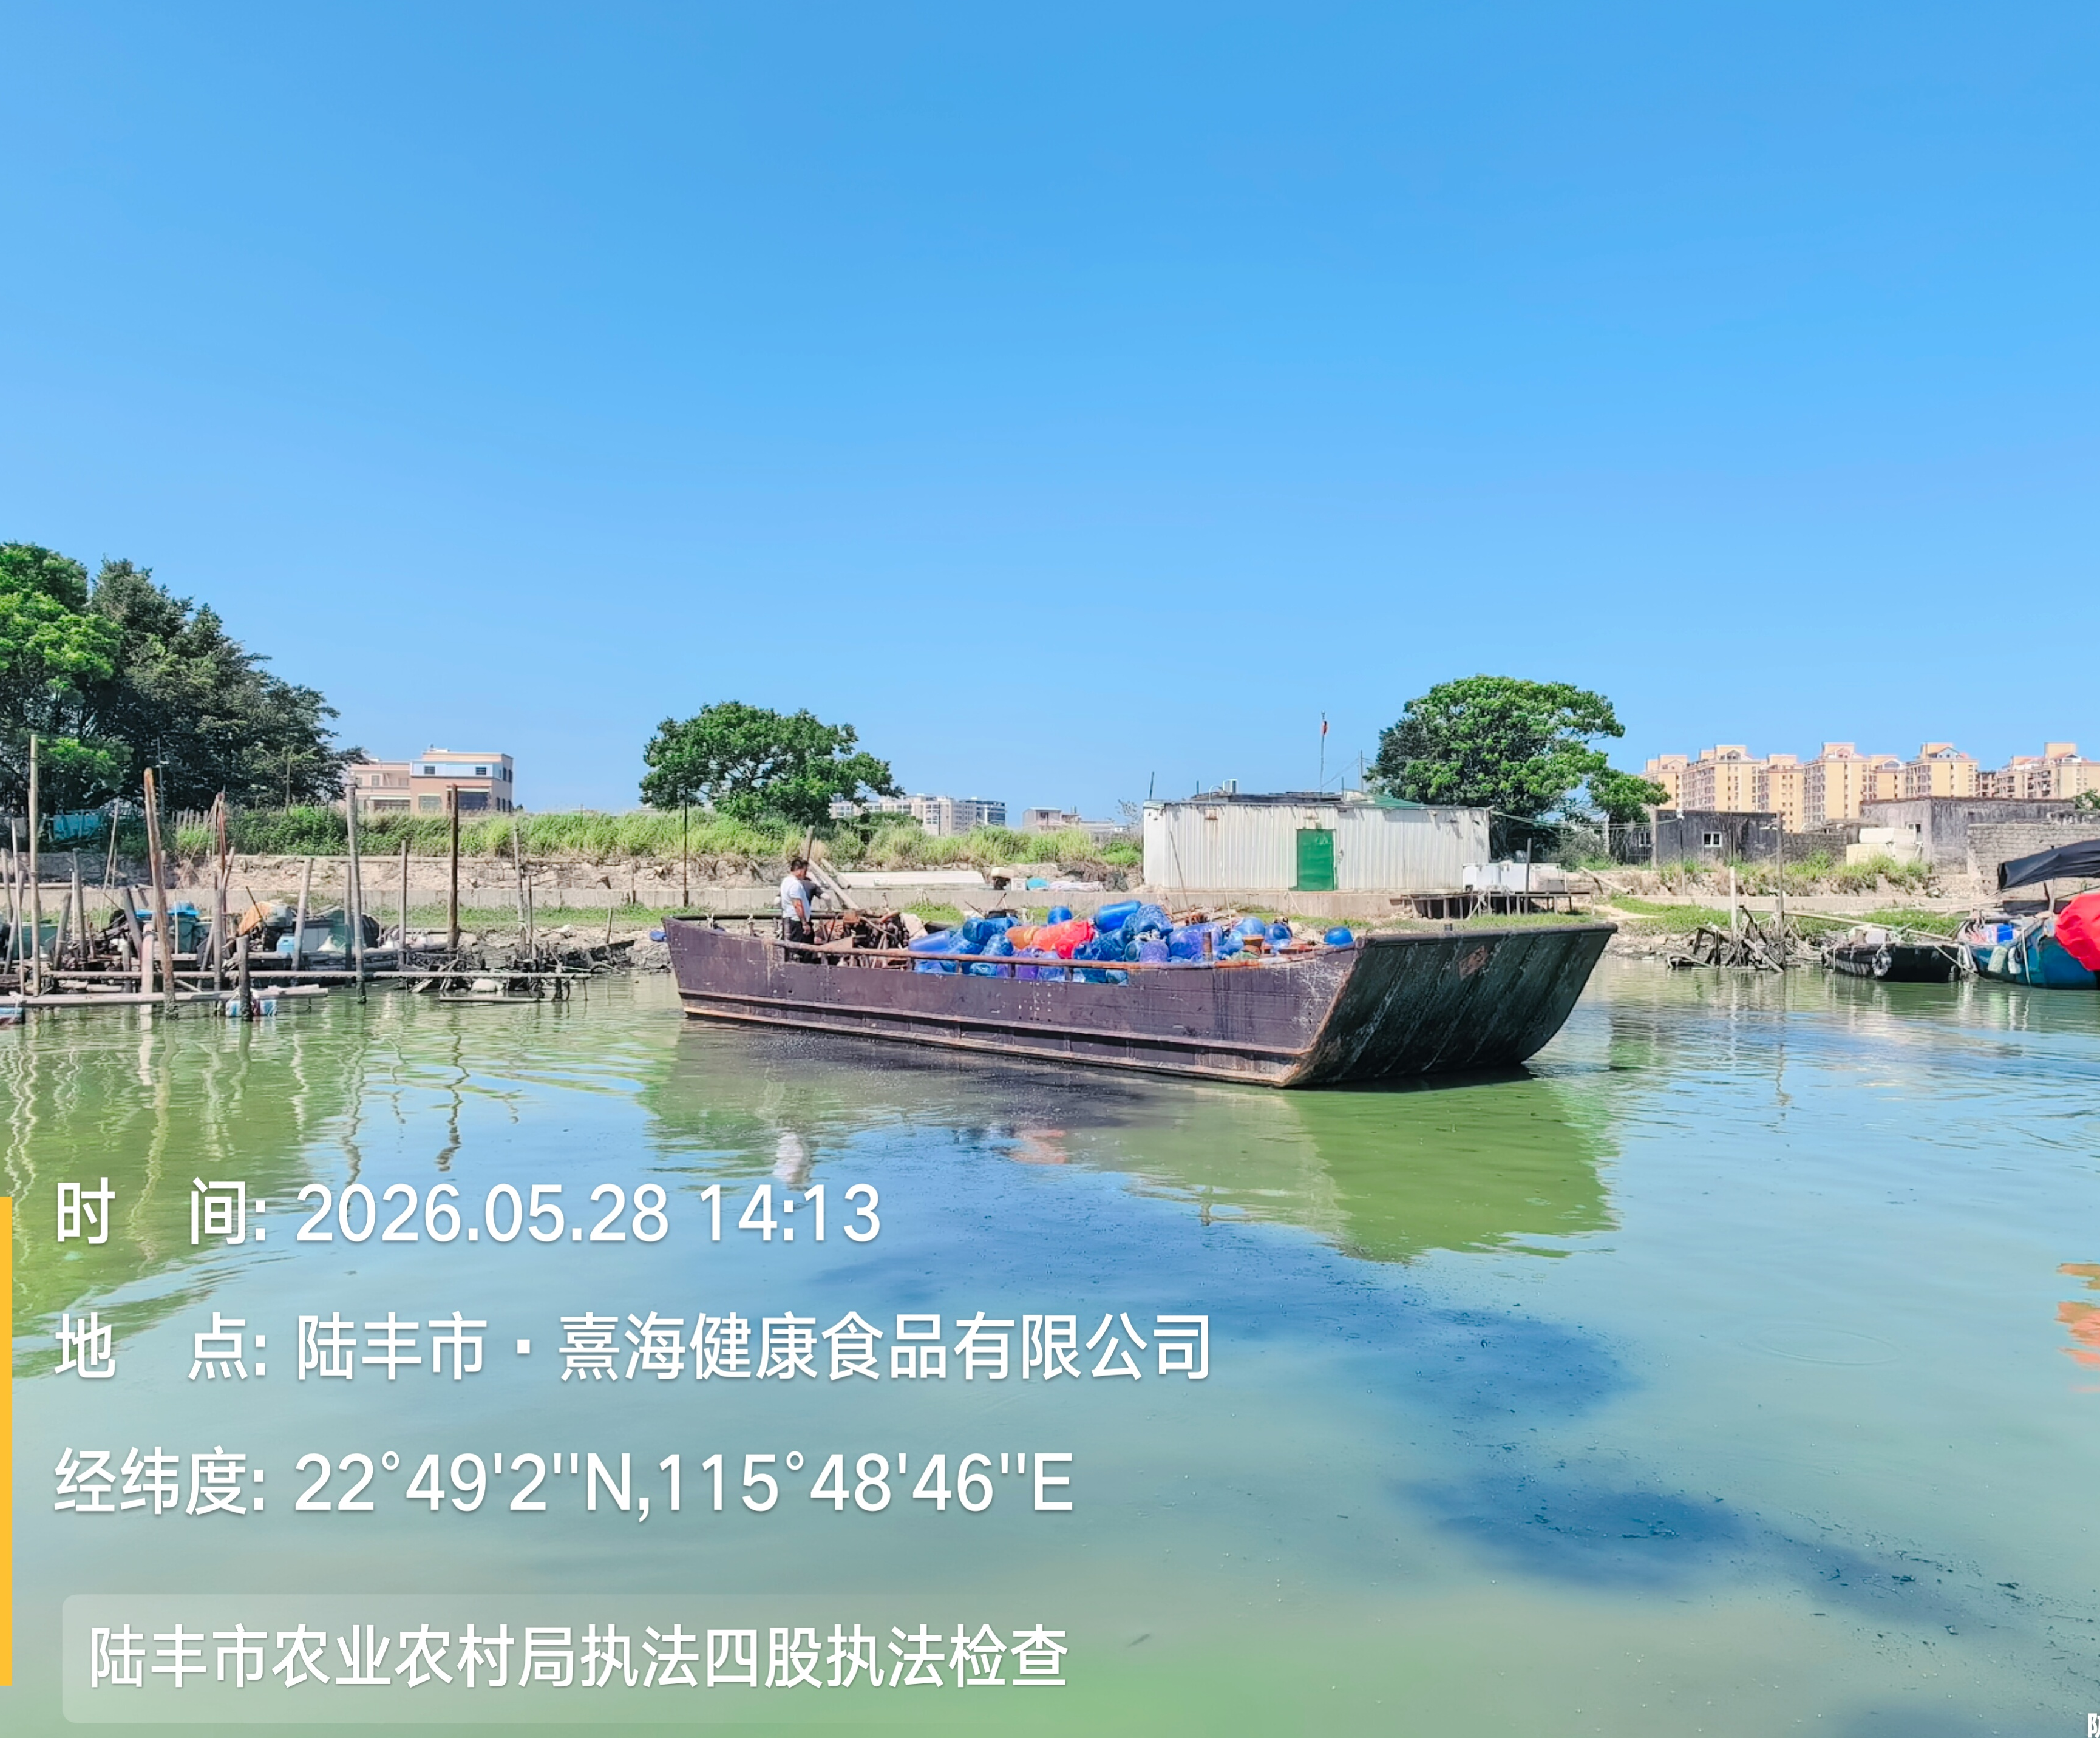
#0528002

